사무엘하 17장
하나님이 압살롬의 전략가 아히도벨의 좋은 전략이
시행되지 못하도록 하여 다윗을 안전하게 도망하게 함
(찬송 21장)
2026-5-30, 토
맥락과 의미
다윗이 요단강을 건너기 전 나루터에 있을 무렵이었습니다. 그때까지 예루살렘에서 일어난 일을 16, 17장에서 말합니다. 압살롬은 아히도벨의 자문에 따라 다윗의 후궁을 욕보였습니다(16장). 17장에서, 압살롬은 다윗을 멸망시킬 전략을 아히도벨에게 구합니다. 그러나 다윗이 몰래 들어가게 한 다윗의 충신 후새의 전략 자문을 압살롬이 받아들입니다. 다윗은 안전하게 도망합니다.

1. 압살롬이 아히도벨의 전략 대신 후새의 전략을 따름 (1-14절)
2. 다윗은 안전하게 요단강을 건너서 위험에서 벗어 남 (15-29절)

1. 압살롬이 아히도벨의 전략 대신 후새의 전략을 따름 (1-14절)
아히도벨은 압살롬에게 다윗을 기습공격하는 전략을 조언했습니다. 처음에 압살롬과 그의 참모들은 아히도벨의 전략을 좋게 여겼습니다.
그런데 압살롬이 갑자기 후새를 불러서 그의 의견을 물었습니다. 후새는 이스라엘 온 지파로부터 군대를 모집하여 대규모로 다윗을 공격하자는 전략을 제안했습니다. 후새는 다윗이 무리 가운데서 쉬지 않고 굴이나 다른 곳에 숨어 있을 것이기 때문에 다윗만 공격하는 일은 쉽지 않고, 혹시라도 기습 작전이 실패하면 낙심하게 되고 그 소문이 다 퍼질 것이라고 하였습니다. 이스라엘 백성을 바닷가의 모래처럼 많이 모아서 이슬이 땅에 내림같이 그들을 전멸하자는 전략을 제시했습니다. 그들이 성으로 피하여 숨었으면 밧줄로 그 성을 끌어서 강에 빠뜨리자고 합니다. 이 경우에는 승리의 공로는 바로 압살롬의 것이 됩니다. 압살롬을 높이 치켜세우는 그 전략이 압살롬과 다른 사람에게 더 좋게 보였습니다(14절). “이는 여호와께서 압살롬에게 화를 내리려 하사 아히도벨의 좋은 전략을 파하기로 작정하셨음” (14절) 입니다.
작정은 “명령”이라는 뜻입니다. 하나님은 사람의 눈에 보이게 나타나지 않았습니다. 그러나, 사람의 마음을 움직이고 지배하십니다. 하나님의 기름 부은 왕 다윗을 대항하여 반역한 압살롬이 자신을 파멸시킬 전략을 선택하게 합니다. “여호와여 원컨대 아히도벨의 모략을 어리석게 하옵소서” (15:31)라고 다윗이 했던 기도에 하나님이 응답하시고 있습니다.
다윗을 공격하는 사람의 마음을 움직여 다윗을 보호하시는 하나님은 지금 우리와 함께 하십니다. 이유없이 우리를 괴롭게 하는 사람들을 자기 꾀에 빠지게 하여 우리를 보호하십니다.

2. 다윗은 안전하게 요단강을 건너서 위험에서 벗어 남 (15-29절)
1) 후새는 다윗에게 사람을 보내어 요단을 건너게 함(15-24절)
그 사이에 후새는 다윗이 급히 요단강을 건너서 도망하라는 말을 제사장의 두 아들에게 비밀리에 알립니다. 그들은 한 여자 종을 보내서 제사장의 두 아들 요나단과 아히마스에 알립니다. 이 두 사람은 우선 예루살렘 성벽 바로 바깥의 에느로겔 (17절)에 있으면서 예루살렘 성 안의 정보를 다윗에게 알리는 전령의 역할을 했습니다. 그런데 어떤 청소년이, 두 사람이 예루살렘 바깥에 있는 것을 보고 압살롬에게 전했습니다. 압살롬은 두 사람들 찾으러 군인을 보냈습니다. 두 사람은 급히 바후림 (18절)마을에 숨었습니다. 이 마을은 예루살렘 동쪽 감람산 근처의 마을, 다윗을 저주하던 시므이의 마을입니다(16:5). 그 곳에서 한 여인이 지혜롭게 두 사람을 숨겨 주었습니다(19절). 두 사람은 다윗에게 가서 후새의 말을 전했습니다.
다윗과 함께 한 사람들은 요단강을 밤새 건넜습니다.
아히도벨은 자신의 전략이 시행되지 못했음을 알고 고향으로 가서 자살했습니다. 전략의 실패 때문에 압살롬이 패할 것이고, 그 결과 자신은 처형될 것이 불 보듯이 뻔하였기 때문입니다.

2) 압살롬이 다윗의 조카 아마사를 군대 장관으로 삼음 (25-26절)
반역자 압살롬은 아마사를 군대장관에 임명했습니다. 아마사는 다윗의 누나의 아들, 즉 조카였습니다 (대상 2:16). 다윗의 군대 장관 요압도 다윗의 누나의 아들, 즉 조카였습니다.

3) 요단강 동쪽 마하나임: 암몬 족속이 다윗에게 양식 공급 (27-29절)
다윗이 요단을 건너 마하나임에 왔습니다. 압살롬이 요단을 건너서 뒤따라왔습니다. 압살롬은 아마사로 군대장관으로 삼고 길르앗 땅에 진을 쳤습니다. 아마사는 요압처럼 다윗의 누나의 아들이었습니다(대상 2:16). 요단에서 마하나임까지 가려면 적어도 삼일이 소요되었는데, 그 기간에 압살롬은 모든 이스라엘 사람을 모아서 요단을 건너왔습니다.
마하나임에서 암몬 족속 세 사람이 다윗 군대의 음식을 제공합니다. 암몬 족속에 속한 소비, 므비보셋을 보살펴 주었던 마길, 그리고 바실래입니다. 그들은 침상과 대야과 질그릇 등과 같은 살림살이, 각종 곡물과 꿀과 치즈와 고기를 다윗과 그의 일행에게 제공하였습니다. 다윗과 함께 한 사람들의 시장함과 피곤함을 해결하여 주기 위해서였습니다 (29절). 다윗의 침대와 기구들도 공급합니다. 특히 침상은 11:2에서 다윗이 자신의 군대가 암몬 족속과 싸우는 중에, 예루살렘 “침상”에서 일어나 지붕 위를 거닐다가 밧세바를 간음한 그 바로의 그 침상을 생각나게 합니다.
다윗의 도망 가운데 제공된 음식과 이 침상은, 이제 하나님이 다윗을 징벌하시면서 다시 회복시키는 것을 상징으로 보여줍니다.

믿고 복종할 일
하나님은 다윗의 죄에 대해 벌을 내리시는 그 순간에도 섭리 가운데 자비를 베풀어 주셨습니다. 압살롬이 다윗을 멸망시킬 수 있는 좋은 전략을 듣고도 그것을 거부한 것은 하나님께서 압살롬의 마음을 움직이셨기 때문입니다. 우리는 사람과의 어려운 관계가 있을 때, 사람의 힘으로 그 모든 것을 풀려고 하는 경우가 많습니다. 그러한 지혜가 필요하기도 합니다. 그러나 하나님께서 우리를 위해서 사람들의 마음을 움직임을 기억합시다. 하나님을 신뢰하기 때문에, 우리는 갈등과 어려움 중에도 사람들에게 보복하려 하지 않습니다. 오히려 하나님께 도움을 청합시다. 하나님이 주신 말씀에 따라 우리의 길을 묵묵히 걸어갑시다. 또 우리와 힘든 관계에 있는 사람들을 위하여 축복하고 기도합시다.
하나님은 다윗을 징계하시는 바로 그 과정에서 다윗을 보호하셨습니다. 다윗에게 소식을 전하는 제사장의 두 아들들을 보호하셨습니다. 다윗에게 필요한 양식을 공급해 주셨습니다. 우리를 채찍질하실 때에도 자비를 베푸시는 은혜의 하나님께 감사 찬양합시다. 우리를 징벌하실 때도 이렇게 보호하시는 우리 아버지께서는, 하물며 우리를 연단하기 위한 어려움을 주실 때는 더 보호하시지 않겠습니까? 오직 우리를 사랑하사 그분의 아들을 우리의 영생을 위해 내어 주신 아버지의 사랑과 아들 예수 그리스도의 은혜 때문에 우리에게 복을 주십니다.
“여호와를 경외하며 그 도에 행하는 자 마다 복이 있도다.” (시 128:1) 오늘도 이 말씀을 마음에 간직하고 우리에게 주신 삶의 역경과 어려움 가운데서 감사하며 나갑시다.

1. 오늘 말씀하신 하나님은 어떤 분이신가요?
2. 오늘 말씀에서 주신 교훈은 무엇입니까?
3. 오늘 말씀에서 순종할 내용은 무엇입니까?

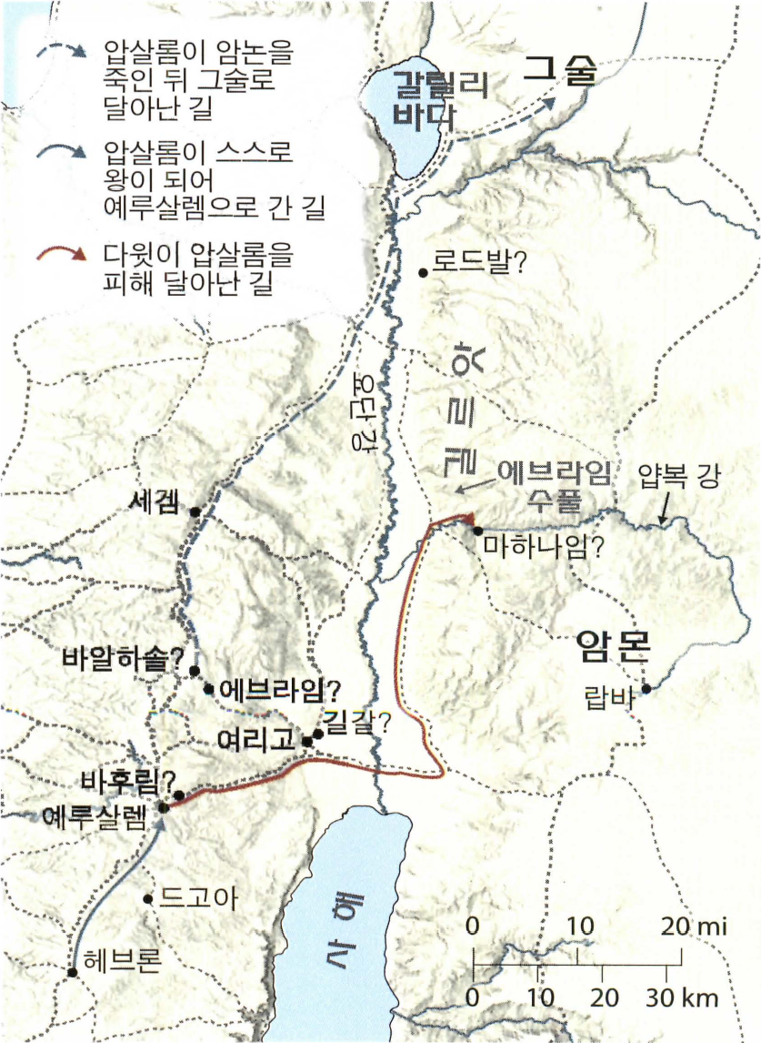
<참고> 다윗과 압살롬 (출처: ESV 성경 지도)

